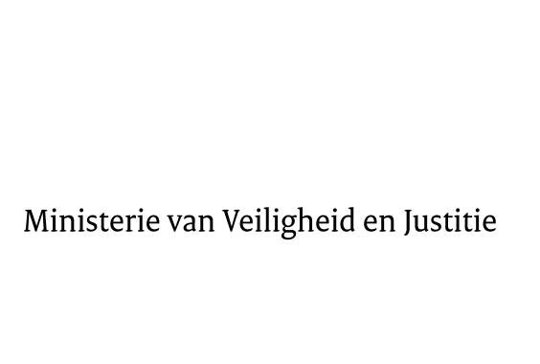
> Retouradres Postbus 20301 2500 EH Den Haag
Aan de Voorzitter van de Tweede Kamer / Eerste Kamer der Staten-GeneraalPostbus 20018 / 200172500 EA DEN HAAG

Datum | 12 december 2014
Onderwerp | Vaststelling van een nieuwe Instellingswet Raad voor strafrechtstoepassing en jeugdbescherming (Instellingswet Raad voor strafrechtstoepassing en jeugdbescherming 201.) (33970)

Directie Wetgeving en Juridische Zaken
Sector Straf- en Sanctierecht

Turfmarkt 147
2511 DP Den Haag
Postbus 20301
2500 EH Den Haag
www.rijksoverheid.nl/venj

Ons kenmerk
594164

Bij beantwoording de datum en ons kenmerk vermelden. Wilt u slechts één zaak in uw brief behandelen.

Hierbij bied ik u de nota naar aanleiding van het verslag alsmede een nota van wijziging inzake het bovenvermelde voorstel aan.
De Staatssecretaris van Veiligheid en Justitie,
F. Teeven

